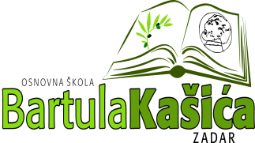
REPUBLIKA HRVATSKA
OŠ BARTULA KAŠIĆA
Bribirski prilaz 2 ,23 000 Zadar
Tel:023/321 -397 Fax:023/323-620
Email: ured@os-bkasica-zadar.skole.hr
WEB stranica Škole: http://www.os-bkasica-zadar.skole.hr/
KLASA: 007-04/22-01/03
URBROJ: 2198/01-20-22-02
Zadar, 29. travnja 2022.g.

Na temelju stavka 12. članka 10. Zakona o pravu na pristup informacijama („Narodne Novine“, broj: 25/13, 85/15) objavljuje se:
Obavijest o Zaključcima sa

sa 10. sjednice Školskog odbora OŠ Bartula Kašića održane elektronskim putem dana 29. travnja 2022. godine sa početkom u 10,00 sati

Nazočni članovi odbora su jednoglasno usvojili dnevni red sjednice koji se sastojao od slijedećih točaka:
- Usvajanje zapisnika sa prethodne sjednice
- Davanje prethodne suglasnosti za zapošljavanje:
- Računovodstvenog referenta na neodređeno puno radno vrijeme

- Prethodna suglasnost za donošenje Rebalansa Plana nabave za 2022.godinu

Na sjednici Školskog odbora zaključeno je sljedeće:

- Školski odbor je donio jednoglasno odluku o usvajanju Zapisnika sa prethodne sjednice
- Školski odbor donio jednoglasno odluku o davanju prethodne suglasnosti za zasnivanje radnog odnosa sa:
- Majom Marijanom Baričević, VSS ekonomist. na radnom mjestu računovodstvene referentkinje

Školski odbor donio jednoglasno odluku o usvajanju:
Rebalansa br.1 Plana nabave za 2022.godinu

Predsjednica ŠO
Elza N.Baričić

